Resolución del Pleno del Instituto de Transparencia, Acceso a la Información Pública y Protección de Datos Personales del Estado de México y Municipios, con domicilio en Metepec, Estado de México, de fecha trece de noviembre de dos mil diecinueve.
VISTO el expediente formado con motivo del recurso de revisión 07347/INFOEM/IP/RR/2019, promovido por el C. XXXXX XXXXX XXXXX, en lo sucesivo EL RECURRENTE, en contra de la respuesta emitida por la Universidad Autónoma del Estado de México, en lo sucesivo EL SUJETO OBLIGADO, se procede a dictar la presente resolución con base en lo siguiente:
RESULTANDO
- En fecha siete de agosto de dos mil diecinueve, EL RECURRENTE presentó a través del Sistema de Acceso a la Información Mexiquense, en lo subsecuente EL SAIMEX ante EL SUJETO OBLIGADO, la solicitud de acceso a la información pública, a la que se le asignó el número 00741/UAEM/IP/2019, mediante la cual requirió por dicha vía:
“1.- Proporcionar copia del documento donde consten los promedios finales de los egresados de la maestría en periodismo de investigación. Y el nombre del estudiante al cual se le entregó la presea ignacio manuel altamirano, en caso de no haberse entregado, precisar las causas por las que no se entrego.” (Sic)
- De las constancias que obran en el expediente electrónico del SAIMEX, el Titular de la Unidad de Transparencia, mediante el folio número 00741/UAEM/IP/2019/TSP/0001, en fecha ocho de agosto de dos mil diecinueve, turnó el requerimiento de información al Servidor Público Habilitado de la Facultad de Lenguas, a fin de colmar la solicitud de acceso a la información; tal y como, se aprecia en la siguiente imagen:
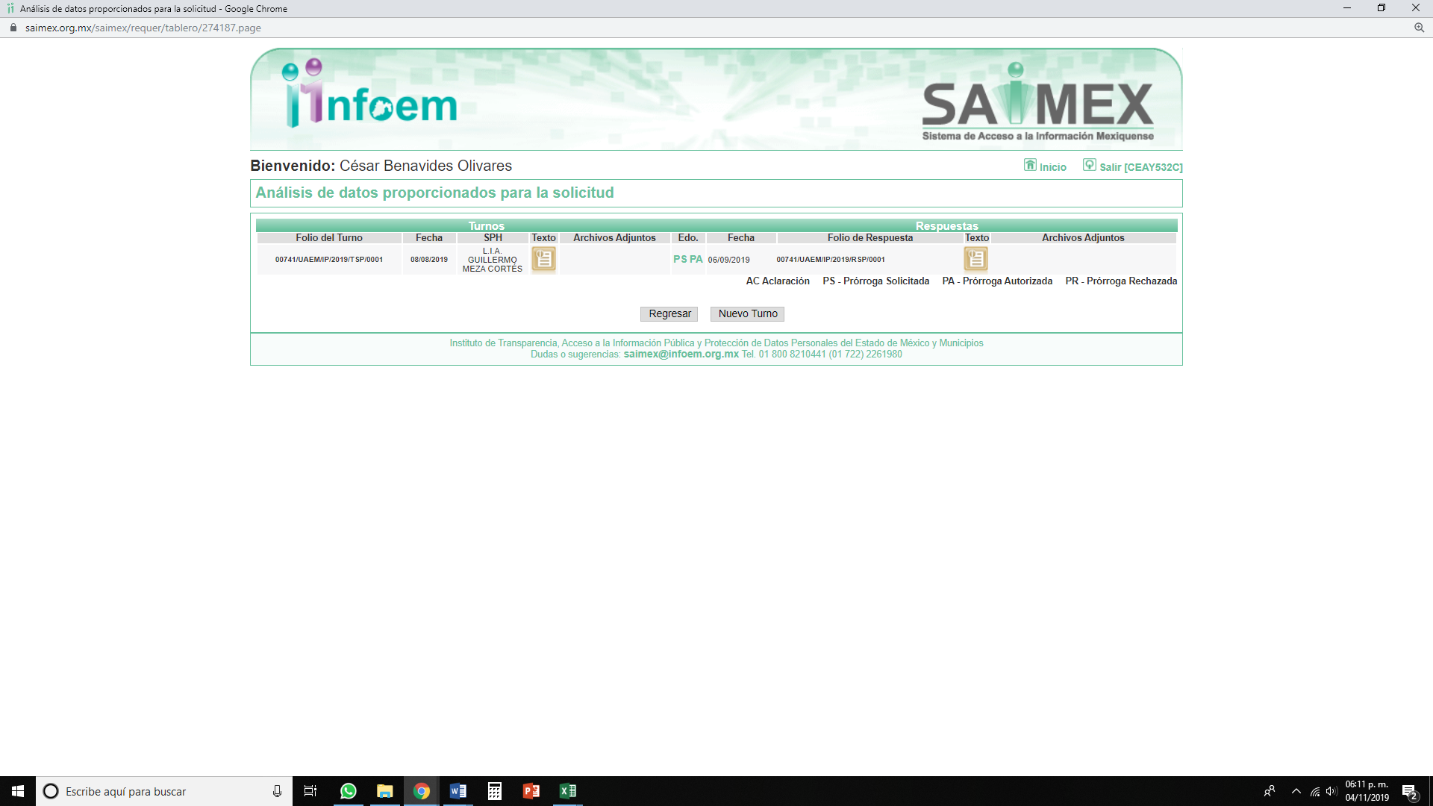
- Posteriormente, el día veintiocho de agosto de dos mil diecinueve, EL SUJETO OBLIGADO prorrogó el plazo para atender la solicitud de acceso a la información pública por siete días hábiles adicionales.
Asimismo, no pasa desapercibido para la Ponencia Resolutora que EL SUJETO OBLIGADO adjuntó el acuerdo de ampliación de plazo para dar respuesta, en términos de lo dispuesto por el artículo 163 de la Ley de Transparencia y Acceso a la Información Pública del Estado de México y Municipios, el cual se plasma a continuación:

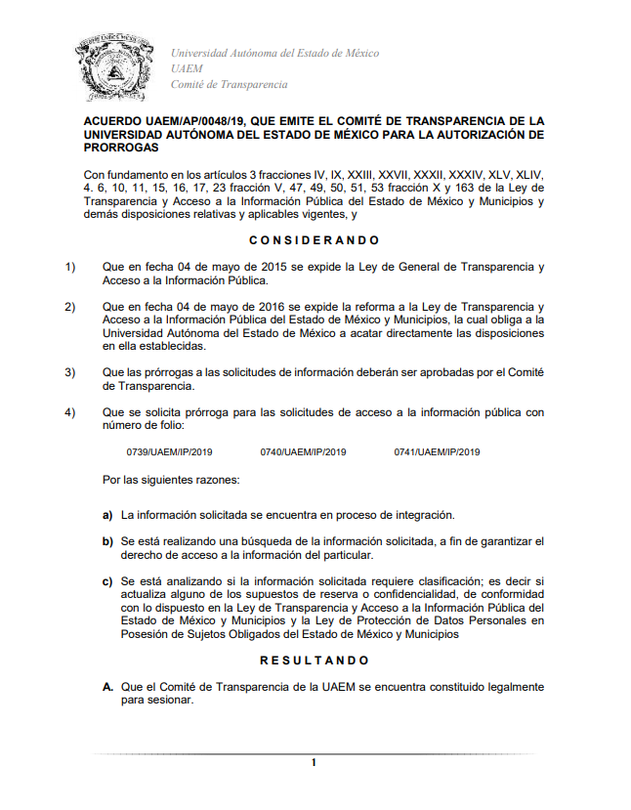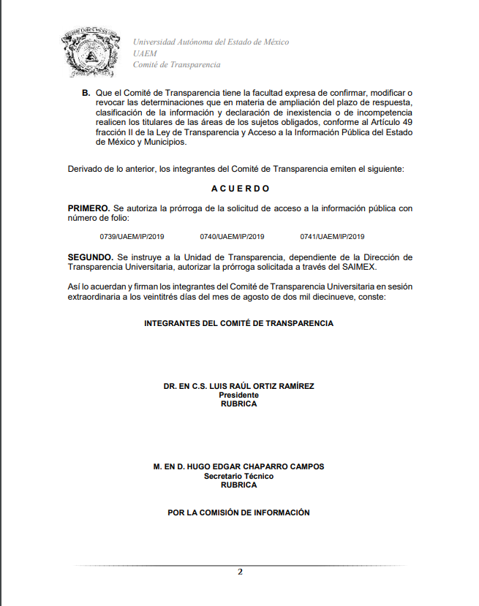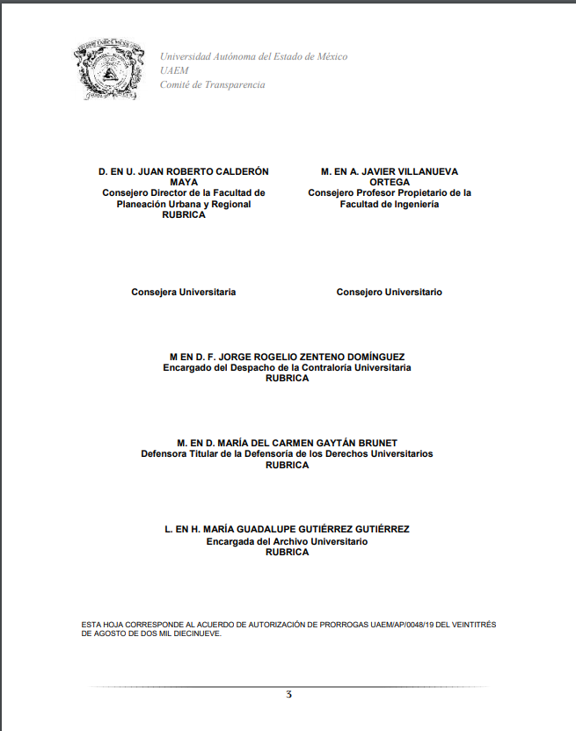
- De las constancias que integran el expediente electrónico del SAIMEX, se advierte que, el día seis de septiembre de dos mil diecinueve, EL SUJETO OBLIGADO dio respuesta a la solicitud de acceso a la información pública requerida por EL RECURRENTE, en los siguientes términos:
“En respuesta a la solicitud de acceso a la información pública con número de folio 00741/UAEM/IP/2019, con fundamento en lo dispuesto en los artículos 150, 163 y 164 de la Ley de Transparencia y Acceso a la Información Pública del Estado de México y Municipios, el numeral TREINTA Y OCHO de los Lineamientos para la Recepción, Trámite y Resolución de las Solicitudes de Información Pública, Acceso, Modificación, Sustitución, Rectificación o Supresión Parcial o Total de Datos Personales, así como los Recursos de Revisión que deberán observar los Sujetos Obligados por la Ley de Transparencia y Acceso, hacemos de su conocimiento lo siguiente: 1. Por cuanto hace al punto 1, le comentamos que las calificaciones de los alumnos son consideradas un dato personal de conformidad con lo establecido en la Ley de Protección de Datos Personales en Posesión de Sujetos Obligados del Estado de México; así mismo le comentamos que en nada contribuye a la transparencia y la rendición de cuentas el dar a conocer información considerada como confidencial; en este sentido no es dable dar satisfacción positiva a su pretensión. 2. En relación al punto 2, le comentamos que el estudiante de Estudios Avanzados al que se le otorgó la Presea Ignacio Manuel Altamirano Basilio, de la Facultad de Lenguas es la maestra Eva Araceli Mejía Ugarte, de la Maestría en Lingüística Aplicada, tal como se puede apreciar en la Gaceta correspondiente al mes de julio del año en curso, la cual puede ser consultada en la siguiente liga electrónica http://web.uaemex.mx/gaceta/pdf/gacetas2019/JulioWeb2019.pdf y se adjunta para pronta referencia; cabe señalar que se otorgó una presea por cada categoría de estudios que ofrece una facultad o centro universitario. Asimismo se enfatiza en que el derecho de acceso a la información se debe garantizar proporcionando la información documental con la que cuenta el sujeto obligado, en el formato en que la misma obre en sus archivos; sin necesidad de elaborar documentos ad hoc para atender una solicitud de información. Finalmente se hace de su conocimiento que de conformidad con los artículos 176, 177, 178 y demás relativos y aplicables de la Ley de Transparencia, Acceso a la Información Pública del Estado de México y Municipios, el solicitante tiene derecho de presentar recurso de revisión, dentro de los quince días hábiles siguientes a la fecha de notificación de la respuesta. Esperamos que los datos proporcionados le sean de utilidad y le agradeceríamos que diera respuesta a la cédula de evaluación que se anexa, y la envíe al correo electrónico siguiente: transparencia@uaemex.mx.” (Sic)
Asimismo, adjuntó a su respuesta la Gaceta Universitaria, número 289, de julio de dos mil diecinueve, misma que no se plasma en obvio de representaciones innecesarias, dada su extensión y toda vez que es del conocimiento de las partes.
- Inconforme con la respuesta del SUJETO OBLIGADO, en fecha once de septiembre de dos mil diecinueve, EL RECURRENTE, a través del SAIMEX, interpuso el recurso de revisión objeto del presente estudio, al que se le asignó el número al rubro citado, en el que señaló como acto impugnado, lo siguiente:
“Respuesta de la Unidad de Información..” (Sic)
Asimismo, EL RECURRENTE indicó como razones o motivos de inconformidad:
“No se proporcionó la información solicitada.” (Sic)
- En fecha once de septiembre de dos mil diecinueve, el recurso de que se trata se envió electrónicamente al Instituto de Transparencia, Acceso a la Información Pública y Protección de Datos Personales del Estado de México y Municipios y con fundamento en el artículo 185, fracción I de la Ley de Transparencia y Acceso a la Información Pública del Estado de México y Municipios, se turnó, a través del SAIMEX, a la Comisionada EVA ABAID YAPUR, a efecto de que decretara su admisión o desechamiento.
- En fecha dieciocho de septiembre de dos mil diecinueve, atento a lo dispuesto en el artículo 185, fracciones I, II y IV, de la Ley de Transparencia y Acceso a la Información Pública del Estado de México y Municipios, se acordó la admisión a trámite del referido recurso de revisión, así como la integración del expediente respectivo, mismo que se puso a disposición de las partes, para que en el plazo máximo de siete días hábiles, EL RECURRENTE realizara manifestaciones, alegatos y ofreciera las pruebas que a su derecho conviniera y, en el caso del SUJETO OBLIGADO, para que exhibiera el Informe Justificado correspondiente.
- De las constancias que obran en el SAIMEX, se desprende que, en fecha uno de octubre de dos mil diecinueve, EL SUJETO OBLIGADO rindió su Informe Justificado; en los términos siguientes:

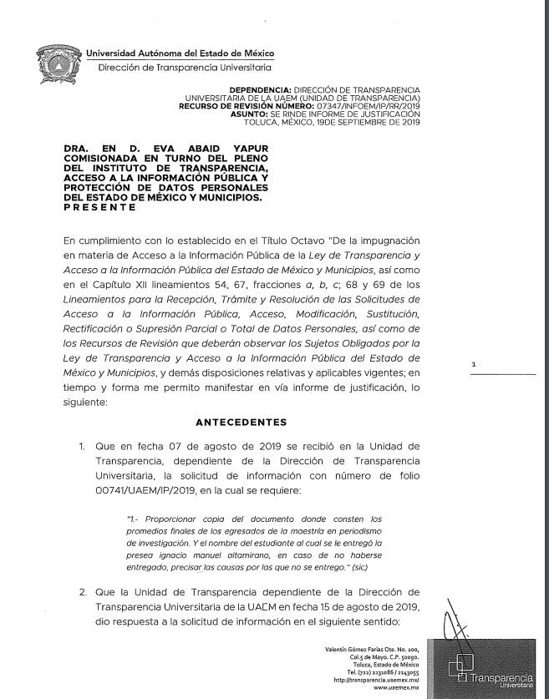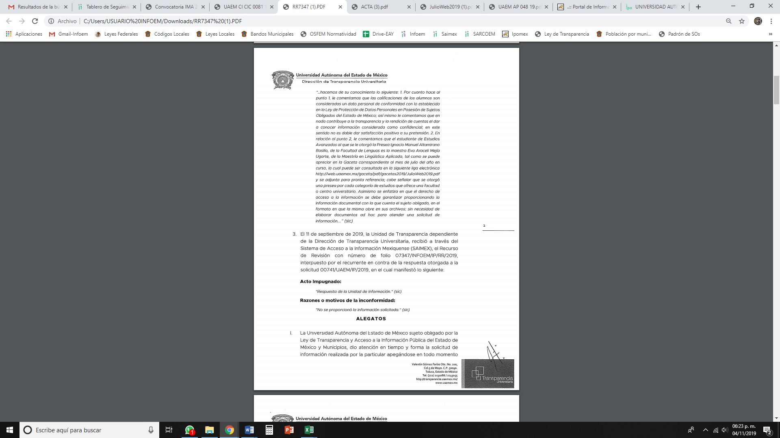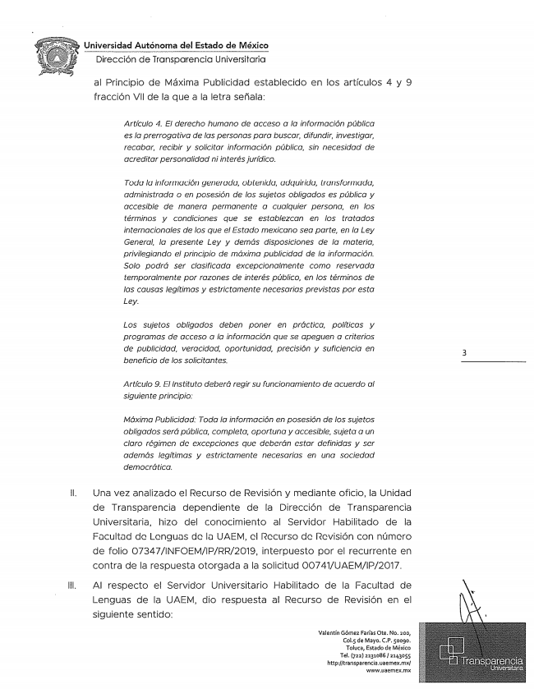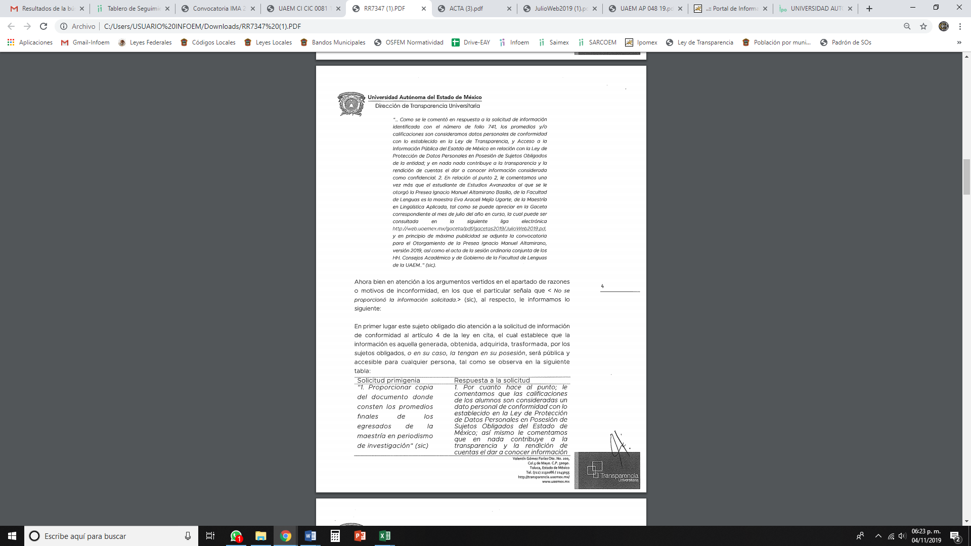
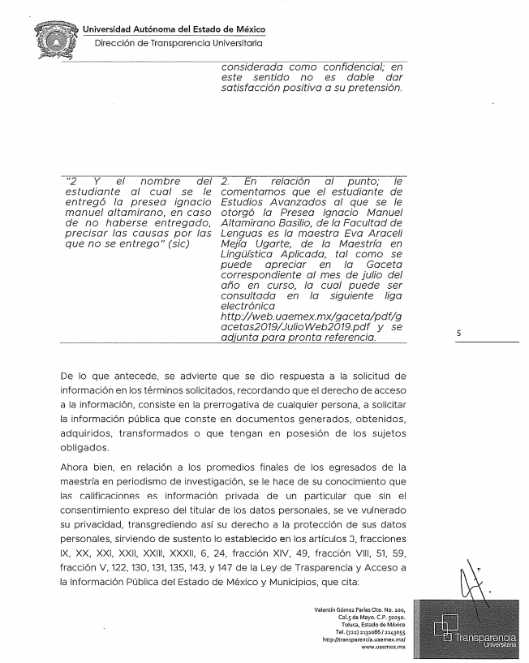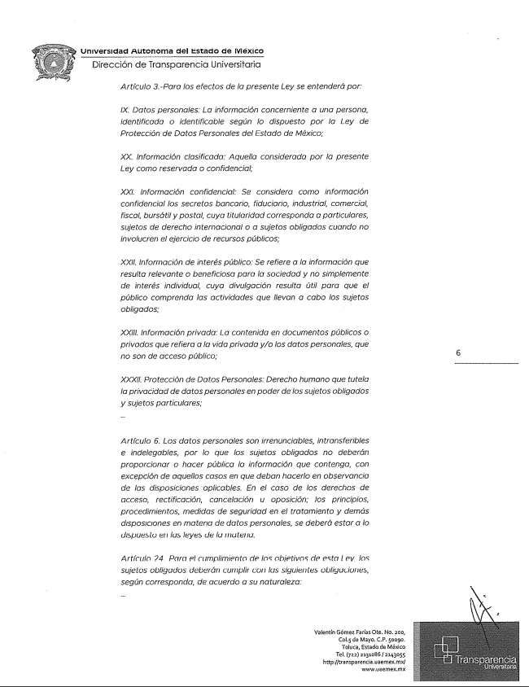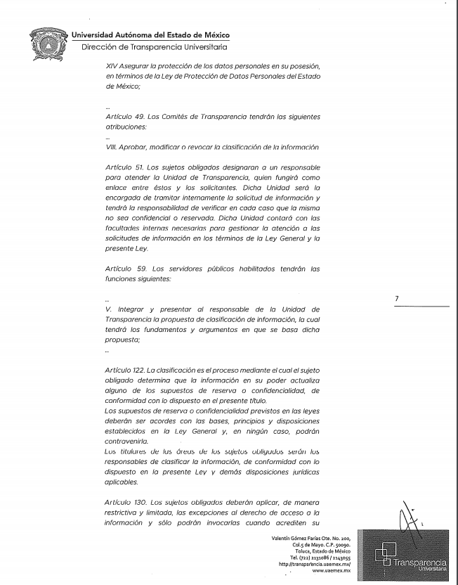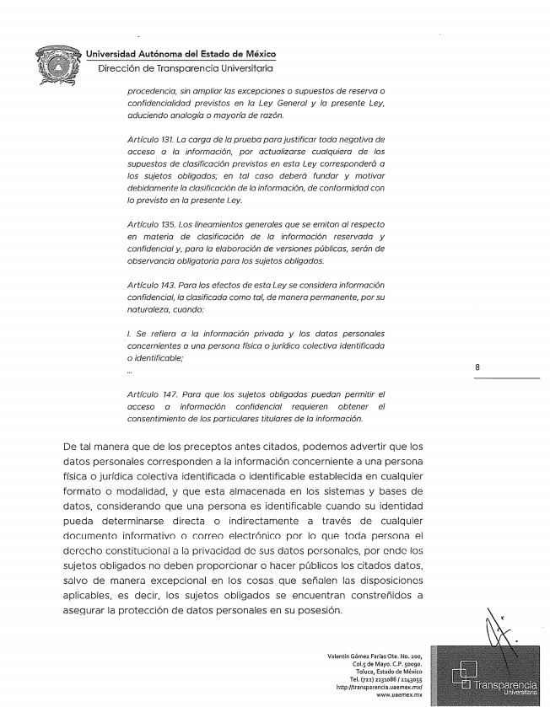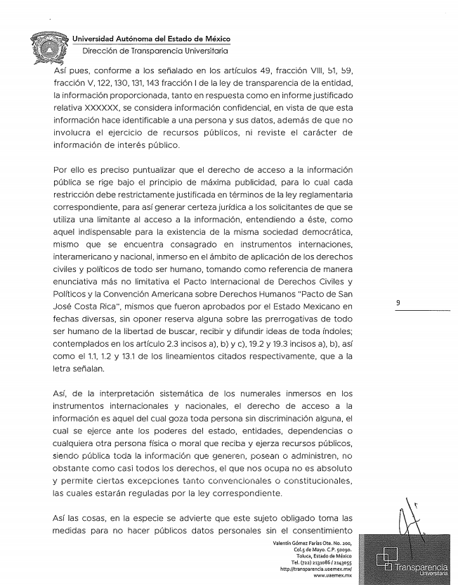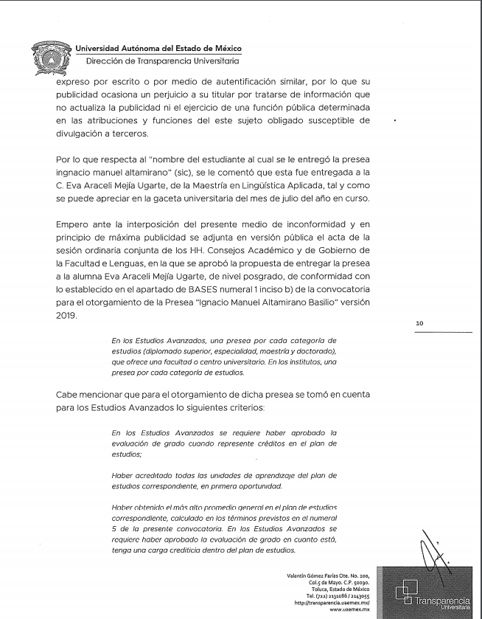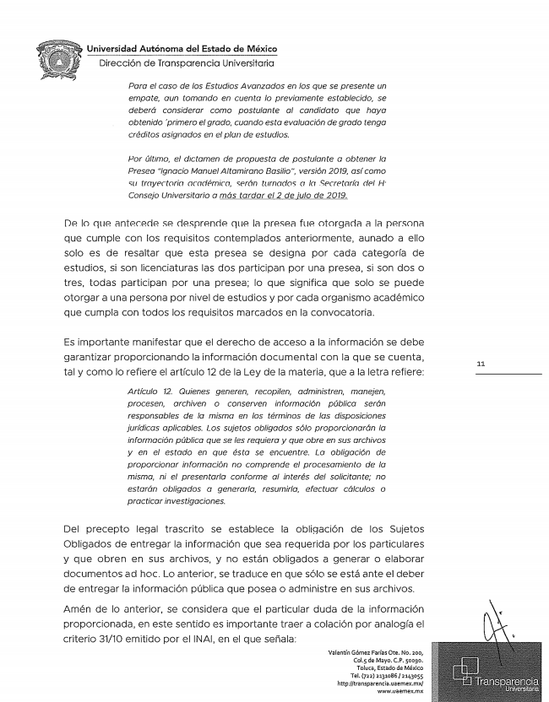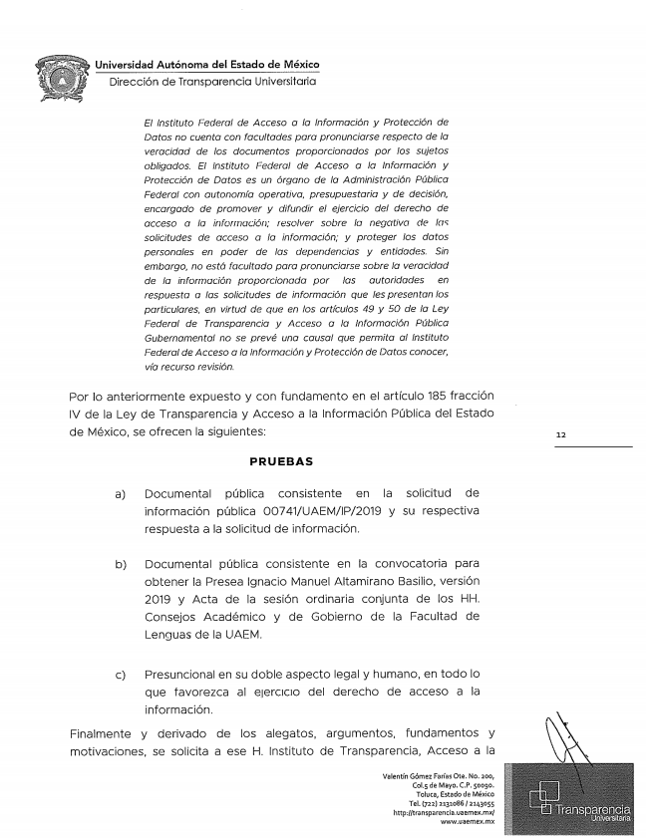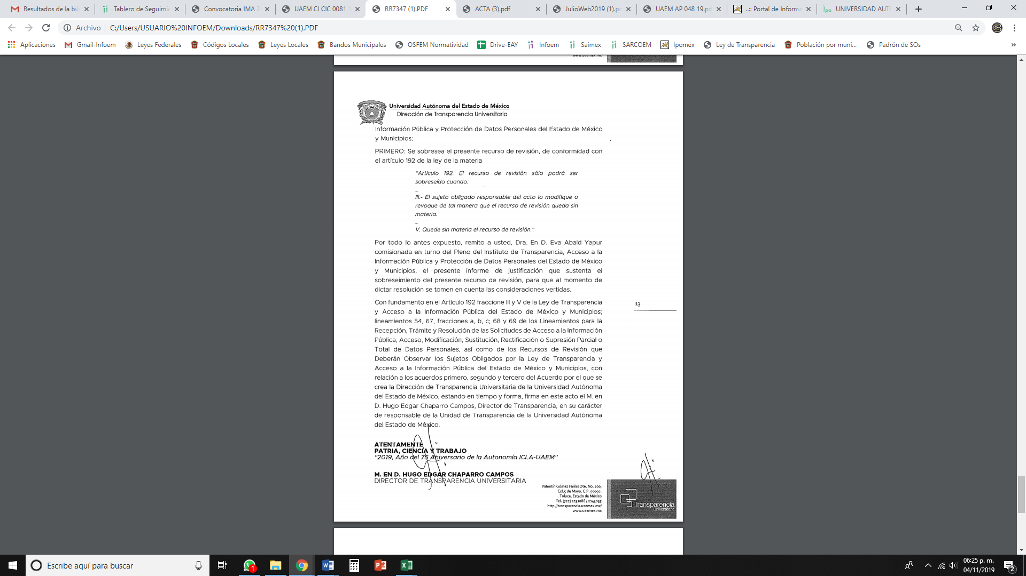
Asimismo, EL SUJETO OBLIGADO adjuntó a su Informe Justificado los siguientes archivos electrónicos: la Convocatoria para el otorgamiento de la presea “Ignacio Manuel Altamirano Basilio”, versión 2019, de fecha diecisiete de mayo de dos mil diecinueve, constante de 7 fojas; el Acuerdo UAEM/CI/CIC/0081/19, que emite el Comité de Transparencia de la Universidad Autónoma del Estado de México para la Clasificación de Información Confidencial, de fecha veinticuatro de septiembre de dos mil diecinueve, constante de 6 fojas; el Acta de la Sesión conjunta de los H H. Consejeros Académico y de Gobierno de la Facultad de Lenguas de la Universidad Autónoma del Estado de México, de fecha dieciséis de julio de dos mil diecienve; en versión pública; y, el Cotejo que emite el Servidor Público Habilitado de la Versión Pública remitida de fecha veinticuatro de septiembre de dos mil diecinueve.
Cabe destacarse, que esta Ponencia Resolutora hizo del conocimiento del RECURRENTE el Informe Justificado y sus anexos, mediante acuerdo, de fecha ocho de octubre de dos mil diecinueve; toda vez que estimó que se actualizó lo dispuestoi por la fracción III del artículo 185 de la Ley de Transparencia y Acceso a la Información Pública del Estado de México y Municipios.
- Por su parte, EL RECURRENTE no presentó manifestaciones, alegatos ni ofreció los medios de prueba que a su derecho convinieran.
- Una vez analizado el estado procesal que guardaba el expediente, en fecha dieciséis de octubre de dos mil diecinueve, la Comisionada Ponente acordó el cierre de instrucción; así como, la remisión del mismo a efecto de ser resuelto, de conformidad con lo establecido en el artículo 185, fracciones VI y VIII de la Ley de Transparencia y Acceso a la Información Pública del Estado de México y Municipios;
- En fecha treinta de octubre de dos mil diecinueve, la Comisionada Ponente acordó ampliar el plazo para resolver el recurso de revisión de mérito, por un periodo de hasta quince días hábiles, de conformidad con el artículo 181, tercer párrafo de la Ley de Transparencia y Acceso a la Información Pública del Estado de México y Municipios; y,
CONSIDERANDO
- Competencia. Este Instituto de Transparencia, Acceso a la Información Pública y Protección de Datos Personales del Estado de México y Municipios, es competente para conocer y resolver el presente recurso, conforme a lo dispuesto en el artículo 6, Apartado A, de la Constitución Política de los Estados Unidos Mexicanos; el artículo 5, párrafos vigésimo segundo, vigésimo tercero y vigésimo cuarto, fracciones IV y V, de la Constitución Política del Estado Libre y Soberano de México; los artículos 2, fracción II, 13, 29, 36, fracciones I y II, 176, 178, 179, 181, párrafo tercero y 185, de la Ley de Transparencia y Acceso a la Información Pública del Estado de México y Municipios, y los artículos 9, fracciones I y XXIV y 11 del Reglamento Interior del Instituto de Transparencia, Acceso a la Información Pública y Protección de Datos Personales del Estado de México y Municipios.
- Interés. El recurso de revisión fue interpuesto por parte legítima en atención a que fue presentado por EL RECURRENTE, quien formuló la solicitud de información pública número 00741/UAEM/IP/2019.
- Oportunidad. El recurso de revisión fue interpuesto dentro del plazo de quince días hábiles, contados a partir del día siguiente al en que EL RECURRENTE tuvo conocimiento de la respuesta impugnada; tal y como, lo prevé el artículo 178 de la Ley de Transparencia y Acceso a la Información Pública del Estado de México y Municipios, que establece:
“Artículo 178. El solicitante podrá interponer, por sí mismo o a través de su representante, de manera directa o por medios electrónicos, recurso de revisión ante el Instituto o ante la Unidad de Transparencia que haya conocido de la solicitud dentro de los quince días hábiles, siguientes a la fecha de la notificación de la respuesta.
A falta de respuesta del sujeto obligado, dentro de los plazos establecidos en esta Ley, a una solicitud de acceso a la información pública, el recurso podrá ser interpuesto en cualquier momento, acompañado con el documento que pruebe la fecha en que presentó la solicitud.
En el caso de que se interponga ante la Unidad de Transparencia, ésta deberá remitir el recurso de revisión al Instituto a más tardar al día siguiente de haberlo recibido.”
En esa tesitura, atendiendo a que EL SUJETO OBLIGADO notificó la respuesta a la solicitud de acceso a la información pública el día seis de septiembre de dos mil diecinueve; así, el plazo de quince días hábiles que el artículo 178 de la Ley de la materia otorga al RECURRENTE para presentar el respectivo recurso de revisión, transcurrió del nueve al treinta de septiembre de dos mil diecinueve, sin contemplar en el cómputo los días siete, ocho, catorce, quince, veintiuno, veintidós, veintiocho y veintinueve de septiembre de dos mil diecinueve, por corresponder a sábados y domingos, considerados como días inhábiles, en términos del artículo 3, fracción X de la Ley de Transparencia y Acceso a la Información Pública del Estado de México y Municipios; así como, el día dieciséis de septiembre de dos mil diecinueve, por ser considerado como suspensión de labores, de conformidad con el Calendario Oficial en Materia de Transparencia, Acceso a la Información Pública y Protección de Datos Personales para el año dos mil diecinueve y enero dos mil veinte, aprobado por el Pleno de este Instituto, el diecinueve de diciembre de dos mil dieciocho.
En ese tenor, si el recurso de revisión que nos ocupa, se interpuso el once de septiembre de dos mil diecinueve, éste se encuentra dentro de los márgenes temporales previstos en el precepto legal citado en el párrafo anterior y, por tanto, su interposición se considera oportuna.
- Procedibilidad. Del análisis efectuado, se advierte la procedibilidad del presente Recurso de Revisión, en razón de acreditación plena de todos y cada uno de los elementos formales exigidos por el artículo 180 de la Ley de Transparencia y Acceso a la Información Pública del Estado de México y Municipios, en atención a que fue presentado mediante el formato visible en EL SAIMEX.
- Estudio y resolución del asunto. Tal y como quedó precisado en los resultandos de la presente resolución, el particular requirió del SUJETO OBLIGADO el documento donde consten los promedios finales de los egresados de la maestría en periodismo de investigación y el nombre del estudiante al que se le entregó la presea “Ignacio Manual Altamirano” (Sic), o bien, en caso de no haberse entregado, que EL SUJETO OBLIGADO le precisara las causas por las que no se entregó.
Al respecto, EL SUJETO OBLIGADO respondió al particular que las calificaciones de los alumnos son considerados datos personales, clasificados como confidenciales y que se trata de información que en nada contribuye a la transparencia o a la rendición de cuentas; asimismo, manifestó el nombre de la estudiante que recibió la presea “Ignacio Manuel Altamirano Basilio” de la Facultad de Lenguas y remitió la Gaceta del mes de julio de 2019 donde podía consultar su dicho; finalmente, refirió que la presea se otorga por cada categoría de estudios que ofrece una facultad o centro universitario, situación que se vislumbra de las páginas 37 a 42 del documento remitido por EL SUJETO OBLIGADO.
Inconforme con dicha respuesta, el hoy RECURRENTE interpuso el medio de defensa de análisis en el cual genéricamente refirió que no se le entregó la información solicitada.
Posteriormente, EL SUJETO OBLIGADO rindió su Informe Justificado, en el cual reiteró su respuesta y, además, manifestó que la presea “Ignacio Manuel Altamirano Basilio” se designa por cada categoría de estudios, esto es, si se trata de varias licenciaturas todas participan por una presea, lo que se traduce en que sólo una persona por nivel de estudios y por cada organismo académico puede recibir la misma.
Asimismo, EL SUJETO OBLIGADO adjuntó a su Informe Justificado la Convocatoria para el otorgamiento de la presea “Ignacio Manuel Altamirano Basilio”, versión 2019, de fecha diecisiete de mayo de dos mil diecinueve, constante de 7 fojas; el Acuerdo UAEM/CI/CIC/0081/19, que emite el Comité de Transparencia de la Universidad Autónoma del Estado de México para la Clasificación de Información Confidencial, de fecha veinticuatro de septiembre de dos mil diecinueve, constante de 6 fojas; el Acta de la Sesión conjunta de los H H. Consejeros Académico y de Gobierno de la Facultad de Lenguas de la Universidad Autónoma del Estado de México, de fecha dieciséis de julio de dos mil diecienve; en versión pública; y, el Cotejo que emite el Servidor Público Habilitado de la Versión Pública remitida de fecha veinticuatro de septiembre de dos mil diecinueve.
Cabe destacarse, que esta Ponencia Resolutora hizo del conocimiento del RECURRENTE el Informe Justificado y sus anexos, mediante acuerdo, de fecha ocho de octubre de dos mil diecinueve; toda vez que estimó que se actualizó lo dispuesto por la fracción III del artículo 185 de la Ley de Transparencia y Acceso a la Información Pública del Estado de México y Municipios.
Por su parte, EL RECURRENTE no presentó manifestaciones, alegatos ni ofreció los medios de prueba que a su derecho convinieran.
Bajo ese contexto, este Instituto analizó la totalidad de constancias que integran el expediente electrónico del SAIMEX y advirtió que las razones o motivos de inconformidad hechos valer por EL RECURRENTE devienen parcialmente fundados, en atención a las siguientes consideraciones de hecho y de derecho:
Primeramente, este Instituto precisa que se obvia el análisis de la competencia por parte del SUJETO OBLIGADO, para generar, administrar o poseer la información solicitada, dado que éste ha asumido la misma, en razón de que en su respuesta refirió que las calificaciones de los alumnos son considerados datos personales y el documento donde constan los nombres de las personas que recibieron la presea “Ignacio Manuel Altamirano Basilio”, versión 2019.
En efecto, el hecho de que EL SUJETO OBLIGADO haya asumido contar con la información pública solicitada, acepta que la genera, posee y administra, en ejercicio de sus funciones de derecho público, motivo por el cual se actualiza el supuesto jurídico, previsto en el artículo 12 de la Ley de Transparencia y Acceso a la Información Pública del Estado de México y Municipios.
“Artículo 12. Quienes generen, recopilen, administren, manejen, procesen, archiven o conserven información pública serán responsables de la misma en los términos de las disposiciones jurídicas aplicables.
Los sujetos obligados sólo proporcionarán la información pública que se les requiera y que obre en sus archivos y en el estado en que ésta se encuentre. La obligación de proporcionar información no comprende el procesamiento de la misma, ni el presentarla conforme al interés del solicitante; no estarán obligados a generarla, resumirla, efectuar cálculos o practicar investigaciones.”
Así, el estudio de la naturaleza jurídica de la información pública solicitada, tiene por objeto determinar si ésta la genera, posee o administra EL SUJETO OBLIGADO; sin embargo, en aquellos casos en que éste la asume, a nada práctico nos conduciría su estudio, ya que se insiste, dicha información, fue admitida por el mismo; por lo que, la genera, posee y administra, en ejercicio de sus funciones de derecho público, motivo por el cual, se actualiza el supuesto jurídico, previsto en el artículo 12 de la Ley de la materia, anteriormente referido.
Asimismo, no se omite comentar que, al haber existido un pronunciamiento por parte del SUJETO OBLIGADO, a fin de dar respuesta a la solicitud planteada, este Instituto no está facultado para manifestarse sobre la veracidad de la información proporcionada, pues este Órgano Garante, conforme al artículo 36 de la Ley de la Materia, no se encuentra facultado para pronunciarse acerca de la autenticidad de dicho pronunciamiento.
Sirve de sustento a lo anterior, el criterio 31/10 emitido por el entonces Instituto Federal de Acceso a la Información y Protección de Datos, ahora Instituto Nacional de Transparencia, Acceso a la Información y Protección de Datos Personales (INAI), el cual refiere:
“El Instituto Federal de Acceso a la Información y Protección de Datos no cuenta con facultades para pronunciarse respecto de la veracidad de los documentos proporcionados por los sujetos obligados. El Instituto Federal de Acceso a la Información y Protección de Datos es un órgano de la Administración Pública Federal con autonomía operativa, presupuestaria y de decisión, encargado de promover y difundir el ejercicio del derecho de acceso a la información; resolver sobre la negativa de las solicitudes de acceso a la información; y proteger los datos personales en poder de las dependencias y entidades. Sin embargo, no está facultado para pronunciarse sobre la veracidad de la información proporcionada por las autoridades en respuesta a las solicitudes de información que les presentan los particulares, en virtud de que en los artículos 49 y 50 de la Ley Federal de Transparencia y Acceso a la Información Pública Gubernamental no se prevé una causal que permita al Instituto Federal de Acceso a la Información y Protección de Datos conocer, vía recurso revisión, al respecto. Expedientes: 2440/07 Comisión Federal de Electricidad - Alonso Lujambio Irazábal 0113/09 Instituto de Seguridad y Servicios Sociales de los Trabajadores del Estado – Alonso Lujambio Irazábal 1624/09 Instituto Nacional para la Educación de los Adultos - María Marván Laborde 2395/09 Secretaría de Economía - María Marván Laborde 0837/10 Administración Portuaria Integral de Veracruz, S.A. de C.V. – María Marván Laborde
Criterio 31/10” (sic)
Una vez apuntado lo anterior, esta Autoridad como ente granate del derecho de acceso a la información analizó la respuesta y los documentos remitidos en el Informe Justificado, a fin de verificar si con éstos, EL SUJETO OBLIGADO satisfizo el derecho de acceso a la información ejercitado por el particular y concluyó lo siguiente:
Requerimiento | Respuesta | Informe Justificado | Cumple
El documento donde consten los promedios finales de los egresados de la maestría en periodismo de investigación del siete de agosto de dos mil dieciocho al siete de agosto de dos mil diecinueve. | Respondió al particular que las calificaciones de los alumnos son considerados datos personales, clasificados como confidenciales y que se trata de información que en nada contribuye a la transparencia o a la rendición de cuentas. | Reiteró su respuesta. | No  La respuesta se encuentra indebidamente fundada y motivada.
Los nombres de los estudiantes a los que se les entregó la presea “Ignacio Manual Altamirano” (Sic), versión 2019. | Manifestó el nombre de la estudiante que recibió la presea “Ignacio Manuel Altamirano Basilio” de la Facultad de Lenguas y remitió la Gaceta del mes de julio de 2019 en la cual se vislumbran (pp. 37 a 42) los nombres de los estudiantes que recibieron dicha presea, por categoría de estudios y organismo académico. | Refirió que la presea se designa por cada categoría de estudios y por cada organismo académico.  Asimismo, adjuntó la Convocatoria para el otorgamiento de la presea “Ignacio Manuel Altamirano Basilio”, versión 2019, de fecha diecisiete de mayo de dos mil diecinueve, constante de 7 fojas; el Acuerdo UAEM/CI/CIC/0081/19, que emite el Comité de Transparencia de la Universidad Autónoma del Estado de México para la Clasificación de Información Confidencial, de fecha veinticuatro de septiembre de dos mil diecinueve, constante de 6 fojas; el Acta de la Sesión conjunta de los H H. Consejeros Académico y de Gobierno de la Facultad de Lenguas de la Universidad Autónoma del Estado de México, de fecha dieciséis de julio de dos mil diecienve; en versión pública; y, el Cotejo que emite el Servidor Público Habilitado de la Versión Pública remitida de fecha veinticuatro de septiembre de dos mil diecinueve. | Sí
En mérito del cuadro anterior, este Instituto estimó que EL SUJETO OBLIGADO satisfizo el requerimiento de información, relativo a la presea “Ignacio Manual Altamirano” (Sic), versión 2019; puesto que remitió un documento en el que se encuentran los galardonados en estudios de: Preparatoria, Licenciatura en organismos académicos, Licenciatura en centros universitarios UAEM, Licenciatura en unidades académicas profesionales, Técnico Superior en organismos académicos, Especialidad en organismos académicos, Maestría en organismos académicos, Maestría en centros universitarios UAEM, Maestría en unidades académicas profesionales, Maestría en institutos, Doctorado en organismos académicos, Doctorado en centros universitarios y Doctorado en institutos.
No se omite mencionar, que EL SUJETO OBLIGADO refirió de manera específica el nombre de la galardonada por la presea, respecto a la Facultad de Lenguas; sin embargo, del análisis a la solicitud de origen, esta Autoridad estimó que el particular no refirió que requería información de esa categoría de estudios y organismo académico únicamente; sin embargo, como se precisó en líneas anteriores, pese a la particularidad referida por EL SUJETO OBLIGADO, al haber remitido la Gaceta donde se incluyen a todos los galardonados, se satisfizo el derecho de acceso a la información.
Así, se destaca que el artículo 53, fracciones II, IV y V de la Ley de Transparencia y Acceso a la Información Pública del Estado de México y Municipios establece que las Unidades de Transparencia tienen, entre otras, las funciones de recibir, tramitar y dar respuesta a las solicitudes de acceso a la información; realizar, con efectividad, los trámites internos necesarios para la atención de las solicitudes de acceso a la información; así como, entregar, en su caso, a los particulares la información solicitada.
De igual forma, el diverso artículo 59, fracciones I, II y III de la multicitada legislación Sustantiva establece que los Servidores Públicos Habilitados deben localizar la información que le solicite la Unidad de Transparencia; proporcionar la misma y apoyarla en lo que ésta le solicite para el cumplimiento de sus funciones.
Consecuentemente, se reitera que, pese a la particularidad referida por EL SUJETO OBLIGADO, al haber remitido el documento en donde constan la totalidad de galardonados, se satisfizo el derecho de acceso a la información.
Ahora bien, por cuanto hace a la solicitud de acceso a la información, relativa al documento donde consten los promedios finales de los egresados de la maestría en periodismo de investigación, del siete de agosto de dos mil dieciocho al siete de agosto de dos mil diecinueve, este Instituto precisa que, si bien es cierto, se comparte el pronunciamiento del SUJETO OBLIGADO respecto a que se trata de datos personales, susceptibles de ser clasificados como confidenciales; también lo es, que dicho pronunciamiento por sí sólo, no es suficiente para tener por satisfecho el derecho ejercitado por el particular; puesto que, es necesario que el Comité de Transparencia realice la clasificación correspondiente.
Así, las cosas, esta Autoridad advirtió que si bien es cierto EL SUJETO OBLIGADO remitió el Acuerdo UAEM/CI/CIC/0081/19, que emite el Comité de Transparencia de la Universidad Autónoma del Estado de México para la Clasificación de Información Confidencial, de fecha veinticuatro de septiembre de dos mil diecinueve, constante de 6 fojas; también lo es que dicho acuerdo fue emitido unicamente para realizar la versión pública del Acta de la Sesión conjunta de los H H. Consejeros Académico y de Gobierno de la Facultad de Lenguas de la Universidad Autónoma del Estado de México, de fecha dieciséis de julio de dos mil diecienve; tal y como se aprecia en su parte resolutiva que se plasma a continuación:
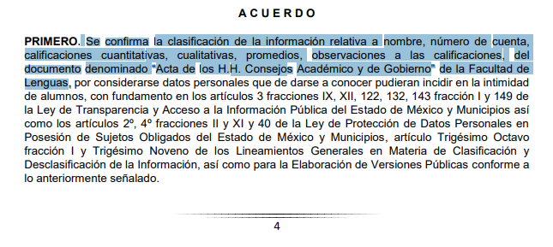
En esa virtud, por cuanto hace al documento donde consten los promedios finales de los egresados de la maestría en periodismo de investigación, del siete de agosto de dos mil dieciocho al siete de agosto de dos mil diecinueve; esta Autoridad estima que al no haberse llevado a cabo el procedimiento de clasificación correspondiente, la respuesta no se encuentra debidamente fundada ni motivada.
Respecto a la fundamentación y motivación es de señalar que el máximo tribunal del país ha establecido jurisprudencia respecto a qué debe entenderse por fundamentación y motivación, en los siguientes términos:
“FUNDAMENTACIÓN Y MOTIVACIÓN. La debida fundamentación y motivación legal, deben entenderse, por lo primero, la cita del precepto legal aplicable al caso, y por lo segundo, las razones, motivos o circunstancias especiales que llevaron a la autoridad a concluir que el caso particular encuadra en el supuesto previsto por la norma legal invocada como fundamento…” (Sic)
De tal manera que, en un acto de autoridad se surte la debida fundamentación cuando se cita el precepto legal aplicable al caso concreto y la debida motivación cuando se expresan las razones, motivos o circunstancias que tomó en cuenta la autoridad para adecuar el hecho a los fundamentos de derecho, sirviendo de sustento la diversa jurisprudencia dictada por el Poder Judicial de la Federación que sostiene que la finalidad de la fundamentación o motivación es la de explicar, justificar, posibilitar la defensa y comunicar la decisión de la autoridad:
“FUNDAMENTACIÓN Y MOTIVACIÓN. EL ASPECTO FORMAL DE LA GARANTÍA Y SU FINALIDAD SE TRADUCEN EN EXPLICAR, JUSTIFICAR, POSIBILITAR LA DEFENSA Y COMUNICAR LA DECISIÓN. El contenido formal de la garantía de legalidad prevista en el artículo 16 constitucional relativa a la fundamentación y motivación tiene como propósito primordial y ratio que el justiciable conozca el "para qué" de la conducta de la autoridad, lo que se traduce en darle a conocer en detalle y de manera completa la esencia de todas las circunstancias y condiciones que determinaron el acto de voluntad, de manera que sea evidente y muy claro para el afectado poder cuestionar y controvertir el mérito de la decisión, permitiéndole una real y auténtica defensa. Por tanto, no basta que el acto de autoridad apenas observe una motivación pro forma pero de una manera incongruente, insuficiente o imprecisa, que impida la finalidad del conocimiento, comprobación y defensa pertinente, ni es válido exigirle una amplitud o abundancia superflua, pues es suficiente la expresión de lo estrictamente necesario para explicar, justificar y posibilitar la defensa, así como para comunicar la decisión a efecto de que se considere debidamente fundado y motivado, exponiendo los hechos relevantes para decidir, citando la norma habilitante y un argumento mínimo pero suficiente para acreditar el razonamiento del que se deduzca la relación de pertenencia lógica de los hechos al derecho invocado, que es la subsunción.”(Sic)
Por lo cual, la fundamentación y motivación implica que, en el acto de autoridad, además de contenerse los supuestos jurídicos aplicables, debe de explicarse claramente por qué a través de la utilización de la norma se emitió el acto. De este modo, la persona que se siente afectada pueda impugnar la decisión, permitiéndole una real y auténtica defensa.
Una vez precisado lo anterior, por cuanto hace a las calificaciones, es criterio reiterado de este Instituto señalar que la Ley de Protección de Datos Personales en Posesión de Sujetos Obligados del Estado de México y Municipios otorga a dichos datos personales la protección debida, cuya utilización indebida pueda dar origen a discriminación o conlleve un riesgo grave para sus titulares.
Al respecto, es importante resaltar que el artículo 5, cuarto párrafo de la Constitución Política del Estado Libre y Soberano de México prohíbe expresamente toda discriminación motivada por origen étnico o nacional, género, edad, discapacidades, condición social, condiciones de salud, religión, opiniones, orientación sexual e identidad de género, estado civil o cualquier otra que atente contra la dignidad humana y tenga por objeto anular o menoscabar los derechos y libertades de las personas.
Por su parte, la Ley para Prevenir, Combatir y Eliminar Actos de Discriminación en el Estado de México tiene por objeto prevenir y eliminar toda forma de discriminación que se ejerza en contra de cualquier persona, para proteger el goce y ejercicio de sus derechos fundamentales en los términos de los artículos 1 de la Constitución Política de los Estados Unidos Mexicanos y 5 de la Constitución Política del Estado Libre y Soberano de México, Tratados Internacionales en los que México es parte y de las leyes que de ellas emanan; así como, promover condiciones de equidad e igualdad de oportunidades y de trato.
Bajo esa óptica, el artículo 2 de la legislación en cita establece que corresponde a los poderes públicos del Estado, a los ayuntamientos, a los organismos públicos autónomos; así como, a los organismos auxiliares de la administración pública estatal y municipal observar, regular, intervenir, salvaguardar y promover, el goce y ejercicio efectivo de los derechos fundamentales en condiciones de equidad e igualdad de las personas y que se deben eliminar aquellos obstáculos que limiten el ejercicio e impidan el pleno desarrollo de las personas; así como, su efectiva participación en la vida política, económica, cultural y social de la entidad federativa y del país.
Ahora bien, el diverso artículo 5 de la Ley para Prevenir, Combatir y Eliminar Actos de Discriminación en el Estado de México establece que por discriminación se entiende toda forma de preferencia, distinción, exclusión, repudio, desprecio, incomprensión, rechazo o restricción que, basada en el origen étnico o nacional como el antisemitismo o cualquier otro tipo de segregación; sexo o género; edad; discapacidad; condición social o económica; condiciones de salud; embarazo; lengua; religión; opiniones; predilecciones de cualquier índole; estado civil o alguna otra que tenga por efecto impedir o anular el reconocimiento o el ejercicio de los derechos fundamentales en condiciones de equidad e igualdad de oportunidades y de trato de las personas.
Con base en lo anterior, la entrega de la información enunciada expone a sus titulares a situaciones de discriminación, en atención a que pudiera consistir en una preferencia, distinción, exclusión, repudio, desprecio, incomprensión, rechazo o restricción basada en su condición social.
Aunado a lo anterior, el diverso artículo 8 de la legislación aducida establece que las autoridades estatales y municipales están obligadas a adoptar las medidas positivas y compensatorias que tiendan a favorecer condiciones de equidad e igualdad real de oportunidades y de trato; así como, para prevenir y eliminar toda forma de discriminación de las personas. Asimismo, establece que la adopción de estas medidas y la realización de acciones afirmativas forman parte de la perspectiva antidiscriminatoria, la cual debe ser incorporada de manera transversal y progresiva en el quehacer público, y de manera particular en el diseño, implementación y evaluación de las políticas públicas.
Así, las cosas, en términos del artículo 143 de la Ley de Transparencia y Acceso a la Información Pública del Estado de México y Municipios, esta Autoridad estima que EL SUJETO OBLIGADO debe proceder a clasificar la información requerida mediante las formalidades de Ley, es decir, que el Comité de Transparencia emita el Acuerdo de Clasificación correspondiente debidamente fundado y motivado, en términos de los numerales 49, fracción VIII y 132, fracción II de la Ley de Transparencia y Acceso a la Información Pública del Estado de México y Municipios; así como, los numerales Cuarto al Octavo, Décimo, Décimo Primero, Quincuagésimo y Quincuagésimo Tercero de los Lineamientos Generales en materia de Clasificación y Desclasificación de la Información, así como para la elaboración de Versiones Públicas, que literalmente expresan:
Ley de Transparencia y Acceso a la Información Pública del Estado de México y Municipios
“Artículo 49. Los Comités de Transparencia tendrán las siguientes atribuciones:
VIII. Aprobar, modificar o revocar la clasificación de la información;
Artículo 132. La clasificación de la información se llevará a cabo en el momento en que:
[…]
II. Se determine mediante resolución de autoridad competente; o
Lineamientos Generales en materia de Clasificación y Desclasificación de la Información, así como para la elaboración de Versiones Públicas
“Cuarto. Para clasificar la información como reservada o confidencial, de manera total o parcial, el titular del área del sujeto obligado deberá atender lo dispuesto por el Título Sexto de la Ley General, en relación con las disposiciones contenidas en los presentes lineamientos, así como en aquellas disposiciones legales aplicables a la materia en el ámbito de sus respectivas competencias, en tanto estas últimas no contravengan lo dispuesto en la Ley General.
Los sujetos obligados deberán aplicar, de manera estricta, las excepciones al derecho de acceso a la información y sólo podrán invocarlas cuando acrediten su procedencia.
Quinto. La carga de la prueba para justificar toda negativa de acceso a la información, por actualizarse cualquiera de los supuestos de clasificación previstos en la Ley General, la Ley Federal y leyes estatales, corresponderá a los sujetos obligados, por lo que deberán fundar y motivar debidamente la clasificación de la información ante una solicitud de acceso o al momento en que generen versiones públicas para dar cumplimiento a las obligaciones de transparencia, observando lo dispuesto en la Ley General y las demás disposiciones aplicables en la materia.
Sexto. Los sujetos obligados no podrán emitir acuerdos de carácter general ni particular que clasifiquen documentos o expedientes como reservados, ni clasificar documentos antes de que se genere la información o cuando éstos no obren en sus archivos.
La clasificación de información se realizará conforme a un análisis caso por caso, mediante la aplicación de la prueba de daño y de interés público.
Séptimo. La clasificación de la información se llevará a cabo en el momento en que:
I. Se reciba una solicitud de acceso a la información;
II. Se determine mediante resolución de autoridad competente, o
III. Se generen versiones públicas para dar cumplimiento a las obligaciones de transparencia previstas en la Ley General, la Ley Federal y las correspondientes de las entidades federativas.
Los titulares de las áreas deberán revisar la clasificación al momento de la recepción de una solicitud de acceso a la información, para verificar si encuadra en una causal de reserva o de confidencialidad.
Octavo. Para fundar la clasificación de la información se debe señalar el artículo, fracción, inciso, párrafo o numeral de la ley o tratado internacional suscrito por el Estado mexicano que expresamente le otorga el carácter de reservada o confidencial.
Para motivar la clasificación se deberán señalar las razones o circunstancias especiales que lo llevaron a concluir que el caso particular se ajusta al supuesto previsto por la norma legal invocada como fundamento.
En caso de referirse a información reservada, la motivación de la clasificación también deberá comprender las circunstancias que justifican el establecimiento de determinado plazo de reserva.
Tratándose de información clasificada como confidencial respecto de la cual se haya determinado su conservación permanente por tener valor histórico, ésta conservará tal carácter de conformidad con la normativa aplicable en materia de archivos.
Los documentos contenidos en los archivos históricos y los identificados como históricos confidenciales no serán susceptibles de clasificación como reservados.
Décimo. Los titulares de las áreas, deberán tener conocimiento y llevar un registro del personal que, por la naturaleza de sus atribuciones, tenga acceso a los documentos clasificados. Asimismo, deberán asegurarse de que dicho personal cuente con los conocimientos técnicos y legales que le permitan manejar adecuadamente la información clasificada, en los términos de los Lineamientos para la Organización y Conservación de Archivos.
En ausencia de los titulares de las áreas, la información será clasificada o desclasificada por la persona que lo supla, en términos de la normativa que rija la actuación del sujeto obligado.
Décimo primero. En el intercambio de información entre sujetos obligados para el ejercicio de sus atribuciones, los documentos que se encuentren clasificados deberán llevar la leyenda correspondiente de conformidad con lo dispuesto en el Capítulo VIII de los presentes lineamientos.
[…]
CAPÍTULO VIII
DE LA LEYENDA DE CLASIFICACIÓN
Quincuagésimo. Los titulares de las áreas de los sujetos obligados podrán utilizar los formatos contenidos en el presente Capítulo como modelo para señalar la clasificación de documentos o expedientes, sin perjuicio de que establezcan los propios.
[…]
Quincuagésimo tercero. El formato para señalar la clasificación parcial de un documento, es el siguiente:
 | Concepto | Dónde:
Sello oficial o logotipo del sujeto obligado | Fecha de clasificación | Se anotará la fecha en la que el Comité de Transparencia confirmó la clasificación del documento, en su caso.
Sello oficial o logotipo del sujeto obligado | Área | Se señalará el nombre del área del cual es titular quien clasifica.
Sello oficial o logotipo del sujeto obligado | Información reservada | Se indicarán, en su caso, las partes o páginas del documento que se clasifican como reservadas. Si el documento fuera reservado en su totalidad, se anotarán todas las páginas que lo conforman. Si el documento no contiene información reservada, se tachará este apartado.
Sello oficial o logotipo del sujeto obligado | Periodo de reserva | Se anotará el número de años o meses por los que se mantendrá el documento o las partes del mismo como reservado.
Sello oficial o logotipo del sujeto obligado | Fundamento legal | Se señalará el nombre del ordenamiento, el o los artículos, fracción(es), párrafo(s) con base en los cuales se sustente la reserva.
Sello oficial o logotipo del sujeto obligado | Ampliación del periodo de reserva | En caso de haber solicitado la ampliación del periodo de reserva originalmente establecido, se deberá anotar el número de años o meses por los que se amplía la reserva.
Sello oficial o logotipo del sujeto obligado | Confidencial | Se indicarán, en su caso, las partes o páginas del documento que se clasifica como confidencial. Si el documento fuera confidencial en su totalidad, se anotarán todas las páginas que lo conforman. Si el documento no contiene información confidencial, se tachará este apartado.
Sello oficial o logotipo del sujeto obligado | Fundamento legal | Se señalará el nombre del ordenamiento, el o los artículos, fracción(es), párrafo(s) con base en los cuales se sustente la confidencialidad.
Sello oficial o logotipo del sujeto obligado | Rúbrica del titular del área | Rúbrica autógrafa de quien clasifica.
Sello oficial o logotipo del sujeto obligado | Fecha de desclasificación | Se anotará la fecha en que se desclasifica el documento.
Sello oficial o logotipo del sujeto obligado | Rúbrica y cargo del servidor público | Rúbrica autógrafa de quien desclasifica.
…”
(Énfasis Añadido)
Por lo tanto, es importante referir que EL SUJETO OBLIGADO debió seguir el procedimiento legal establecido para su clasificación, esto es, que su Comité de Transparencia emita un Acuerdo de Clasificación que cumpla con las formalidades antes citadas que la sustente, en el que se expongan los fundamentos y razones que llevaron a la autoridad a clasificar la información, de lo contrario, implica dejar al solicitante en estado de incertidumbre, al no conocer o comprender las razones por las que se clasifica la documentación respectiva, es decir, si no se exponen de manera puntual las razones de ello se estaría violentando el Derecho de Acceso a la Información del solicitante.
En consecuencia, y en atención a las consideraciones antes señaladas, esta Ponencia Resolutora, en términos del artículo 186, fracción III de la Ley de Transparencia y Acceso a la Información Pública del Estado de México y Municipios, determina que se debe ordenar al SUJETO OBLIGADO la entrega del Acuerdo de Clasificación de la información requerida, en los términos precisados, puesto que como quedó asentado en los párrafos que anteceden, se trata de información susceptible de ser clasificada como confidencial.
En razón de lo anteriormente expuesto, este Instituto estima que las razones o motivos de inconformidad hechos valer por EL RECURRENTE devienen parcialmente fundados y suficientes para MODIFICAR la respuesta del SUJETO OBLIGADO y ordenarle haga entrega de la información descrita en el presente Considerando.
Así, con fundamento en lo prescrito en los artículos 5, párrafos vigésimo segundo, vigésimo tercero y vigésimo cuarto, fracciones IV y V, de la Constitución Política del Estado Libre y Soberano de México, y los artículos 2, fracción II, 9, 29, 36, fracciones I y II, 176, 178, 179, 181, 185, fracción I, 186, 188 y 192, fracción III de la Ley de Transparencia y Acceso a la Información Pública del Estado de México y Municipios, este Pleno:
RESUELVE
- Resultan parcialmente fundadas las razones o motivos de inconformidad hechas valer por EL RECURRENTE, en términos del Considerando QUINTO de la presente resolución.
- Se MODIFICA la respuesta del SUJETO OBLIGADO y se ordena atienda la solicitud de información pública 00741/UAEM/IP/2019 y haga entrega, al RECURRENTE, vía EL SAIMEX, en términos del Considerando QUINTO de la presente resolución, de lo siguiente:
“El Acuerdo que apruebe el Comité de Transparencia mediante el cual se clasifiquen como confidenciales los promedios finales de los egresados referidos en la solicitud de acceso a la información, en términos de lo dispuesto por el artículo 143 de la Ley de Transparencia y Acceso a la Información Pública del Estado de México y Municipios.”
- Notifíquese al Titular de la Unidad de Transparencia del SUJETO OBLIGADO para que, conforme a los artículos 186, último párrafo y 189, párrafo segundo de la Ley de Transparencia y Acceso a la Información Pública del Estado de México y Municipios, dé cumplimiento a lo ordenado dentro del plazo de diez días hábiles, debiendo informar a este Instituto en un plazo de tres días hábiles siguientes sobre el cumplimiento dado a la resolución.
- Notifíquese al RECURRENTE la presente resolución.
- Hágase del conocimiento del RECURRENTE que, de conformidad con lo establecido en el artículo 196 de la Ley de Transparencia y Acceso a la Información Pública del Estado de México y Municipios, podrá impugnarla vía Juicio de Amparo en los términos de las leyes aplicables.
ASÍ LO RESUELVE, POR UNANIMIDAD DE VOTOS EL PLENO DEL INSTITUTO DE TRANSPARENCIA, ACCESO A LA INFORMACIÓN PÚBLICA Y PROTECCIÓN DE DATOS PERSONALES DEL ESTADO DE MÉXICO Y MUNICIPIOS, CONFORMADO POR LOS COMISIONADOS ZULEMA MARTÍNEZ SÁNCHEZ (CON AUSENCIA JUSTIFICADA); EVA ABAID YAPUR; JOSÉ GUADALUPE LUNA HERNÁNDEZ; JAVIER MARTÍNEZ CRUZ Y LUIS GUSTAVO PARRA NORIEGA; EN LA CUADRAGÉSIMA SEGUNDA SESIÓN ORDINARIA CELEBRADA EL DÍA TRECE DE NOVIEMBRE DE DOS MIL DIECINUEVE, ANTE EL SECRETARIO TÉCNICO DEL PLENO, ALEXIS TAPIA RAMÍREZ.
Zulema Martínez Sánchez
Comisionada Presidenta
(Ausencia Justificada)

Eva Abaid Yapur  Comisionada  (RÚBRICA) | José Guadalupe Luna Hernández  Comisionado  (RÚBRICA)
Javier Martínez Cruz  Comisionado  (RÚBRICA) | Luis Gustavo Parra Noriega  Comisionado  (RÚBRICA)
Alexis Tapia Ramírez
Secretario Técnico del Pleno
(RÚBRICA)

Esta hoja corresponde a la resolución de fecha trece de noviembre de dos mil diecinueve, emitida en el recurso de revisión número 07347/INFOEM/IP/RR/2019.

YSM/CBO

Cabe destacarse que esta Ponencia Resolutora no pudo advertir el cargo del servidor público, dentro de la información publicada por EL SUJETO OBLIGADO en su Portal de Información Pública de Oficio Mexiquense (IPOMEX).
Cabe destacarse que el particular no refirió temporalidad de la información a la que pretende acceso; por ello, en términos de lo dispuesto por los artículos 13 y 181, cuarto párrafo de la Ley de Transparencia y Acceso a la Información Pública del Estado de México y Municipios, este Instituto suple la deficiencia en que incurre y determina que el particular pretende información de egresados del siete de agosto de dos mil dieciocho al siete de agosto de dos mil diecinueve; en atención a la fecha de la solicitud de acceso a la información.
Se destaca que el particular no refirió temporalidad de la información a la que pretende acceso, por ello, en términos de los artículos 13 y 181, cuarto párrafo de la Ley Sustantiva, se suple dicha deficiencia y se determina que pretende acceso a la versión 2019 de la presea en comento, en razón de la fecha de la solicitud de origen.

